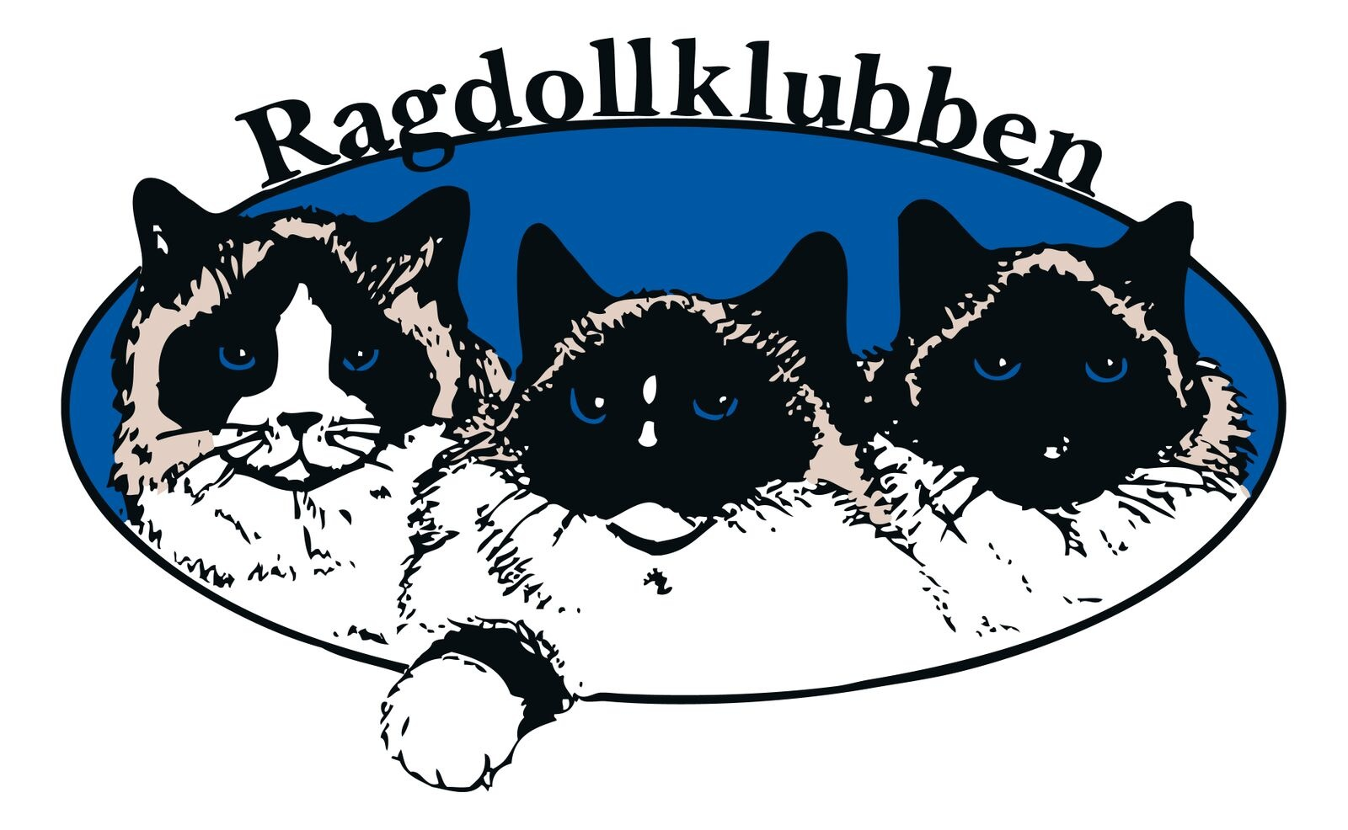
ANMÄLNINGSBLANKETT KM 2017
Anmälningstid: 1/4-30/4 2017.
Anmälningsavgift: 220 kr per katt. En blankett per katt. Avgiften ska betalas in samtidigt som anmälan görs och kopia på betalningen ska bifogas till anmälan. Anmälan är bindande.
Plusgiro 30 67 26 - 1 (Ragdollklubben). Ange ”KM 2017”, antal katter och ditt namn på betalningen.
Anmäl till: Skicka blanketten till Ann Torsbring, Lohäradsvägen 245, 76172 Norrtälje, alternativt e-posta blanketten: ann.torsbring@telia.com.
(OBS! Det går INTE att fylla i blanketten online! Tips: Hämta blanketten till din dator genom att spara ned den, öppna den sparade filen och fyll i uppgifterna. Spara med ett annat filnamn, t ex KM2017 och ditt eget namn. Öppna sedan ditt e-postprogram och bifoga den nya sparade filen.)
Kattens namn och ev. titel: ___________________________________________________
Kön: Hona ____ Hane ____
Födelsedatum: __________Färg (EMS-kod): ________ Feltecknad JA / NEJ
Reg.nr/ID: _____
Kattens mammas namn: _____________________________________________________
Färg (EMS-kod): _________
Kattens pappas namn: _______________________________________________________
Färg (EMS-kod): _________
Kattens ägare (namn): _______________________________________________________
Gatuadress: _______________________________
Postnummer: _____________ Ort: ______________________________________
Telefonnummer: __________ E-postadress: ______________________________
Kattens uppfödare (namn):____________________________________________________
Välj vilken klass katten tävlar i: (Alla katter tävlar automatiskt i alla sidoklasser)
Ungdjur (4-7 mån) ____ Junior (7-10 mån) ____ Fertil ____ Kastrat ____
Datum: ___________
Namnunderskrift (behövs ej vid e-postanmälan): __________________________________

